3.数据段截图如下：
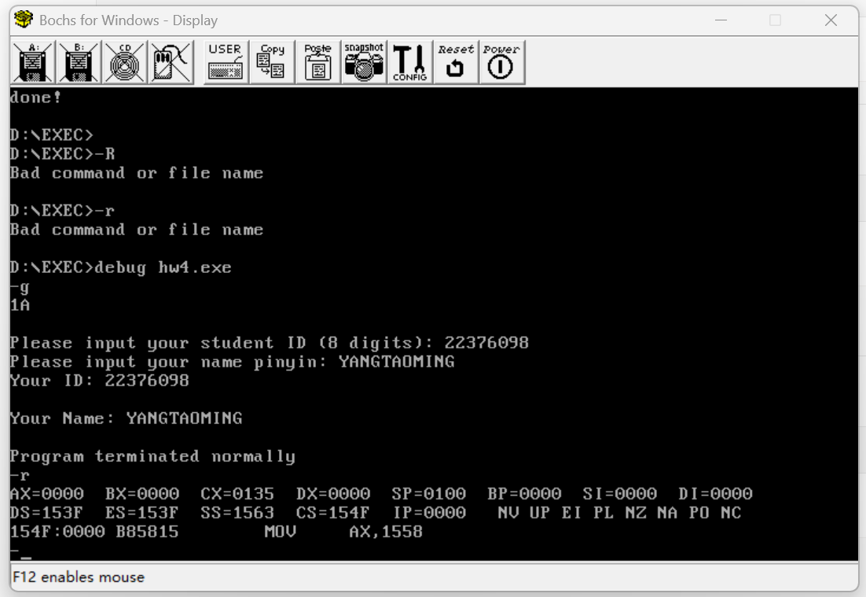
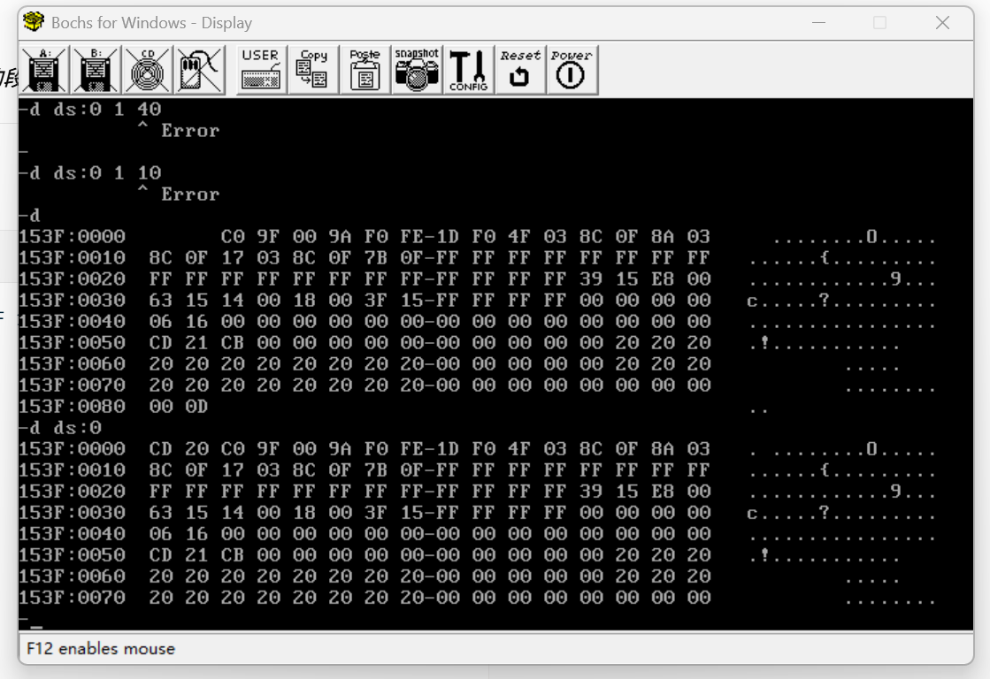
DT1 占用 4 字节（偏移 0000~0003）
DT2 占用 8 字节（偏移 0004~000B）
DT3 存储 DT2 的偏移地址：153F:0004
DT4 存储 DT2 长度：8 字节

4. 回答问题如下：
COUNT 是否在数据段中有对应的存储单元？
答：没有。COUNT EQU $-DT1 是 等值定义（EQU），在汇编时被替换为常数 4，不分配内存空间。

DT1 和 DT2 有何不同，是什么原因造成这种不同？
答：DT1 DB 1,2,'AB' → 定义 4个字节：01H, 02H, 41H, 42H
DT2 DW 1,2,'AB' -> 定义 4个字（8字节）：0001H, 0002H, 0041H, 0042H原因：DB 定义字节，DW 定义字（2字节），字符 'AB' 在 DW 中被扩展为字。

DT4 的值是多少，有何含义？如果自己计算，如何计算？
答：值：8 含义： DT2 所占的内存字节数
可以用以下程序计算：
DT2 DW 1,2,'AB'
DT4 DW $-DT2

1， A，学号姓名，输入输出截图如下
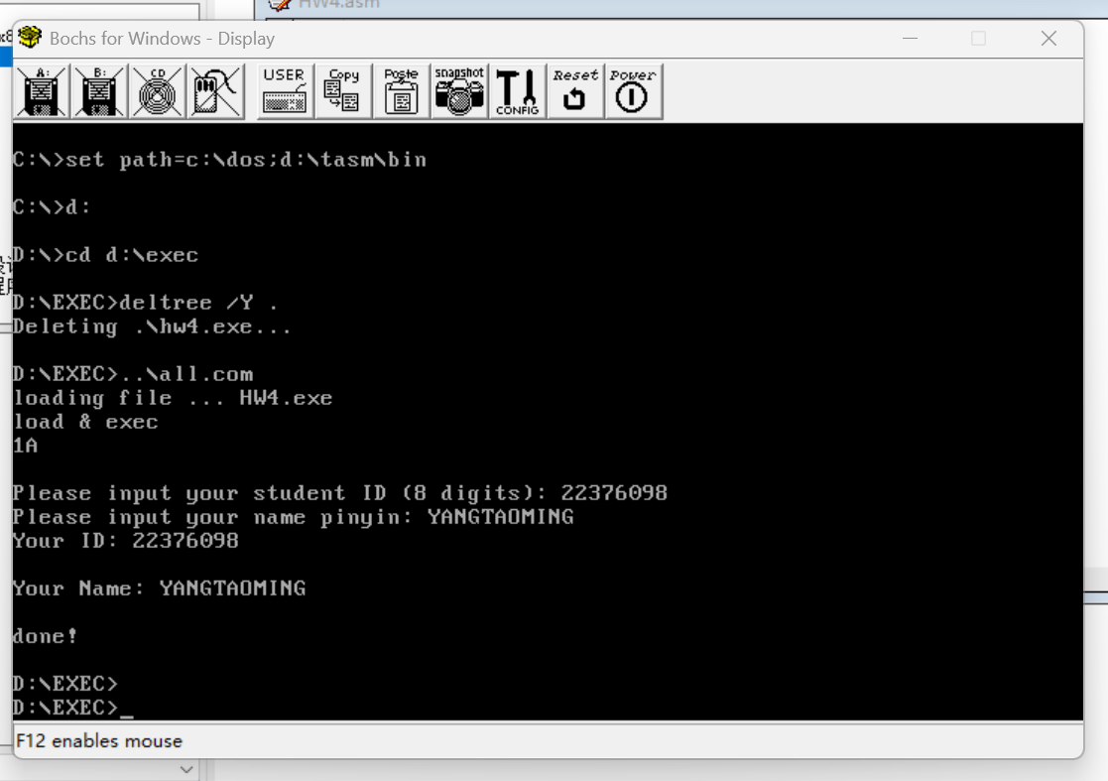
三，思考题

返回 DOS 语句的作用是什么？如果缺失会有什么后果？
答：MOV AX,4C00H / INT 21H 是标准退出程序方式。
缺失后果：程序结束但未正确返回 DOS，可能导致：挂起系统，内存泄漏，后续程序无法正常运行

在定义了多个逻辑段的程序中，同时有效的逻辑段最多有几个？
答：最多 3 个：代码段 (CS)，数据段 (DS)，堆栈段 (SS)，附加段数据寄存器（ES）

在程序中，哪一类逻辑段必不可少？
答：代码段必不可少，没有代码段，程序无法执行。

下面是我的源程序：
.MODEL SMALL
.STACK 100H

.DATA
DT1 DB 1, 2, 'AB'
COUNT EQU $-DT1
DT2 DW 1, 2, 'AB'
DT3 DW DT2
DT4 DW $-DT2

; 输入缓冲区
SN DB 9, 0, 9 DUP(?)
NAM DB 31, 0, 31 DUP(?)

; 提示信息（用 $ 结尾，供 09H 输出）
MSG1 DB 0DH, 0AH, 'Please input your student ID (8 digits): $'
MSG2 DB 0DH, 0AH, 'Please input your name pinyin: $'
MSG3 DB 0DH, 0AH, 'Your ID: $'
MSG4 DB 0DH, 0AH, 'Your Name: $'
CRLF DB 0DH, 0AH, '$'

.CODE
MAIN PROC
MOV AX, @DATA
MOV DS, AX

;========== 显示 1 和 A ==========
MOV DL, DT1
ADD DL, 30H ; 1 → '1'
MOV AH, 02H
INT 21H

MOV DL, DT1 + 2 ; 'A'
MOV AH, 02H
INT 21H

; 换行
LEA DX, CRLF
MOV AH, 09H
INT 21H

;========== 输入学号 ==========
LEA DX, MSG1
MOV AH, 09H
INT 21H

LEA DX, SN
MOV AH, 0AH
INT 21H

;========== 输入姓名 ==========
LEA DX, MSG2
MOV AH, 09H
INT 21H

LEA DX, NAM
MOV AH, 0AH
INT 21H

;========== 任务6：输出 ==========
LEA DX, MSG3
MOV AH, 09H
INT 21H

; 输出学号
LEA SI, SN + 2
MOV CL, [SN + 1]
MOV CH, 0
OUTPUT_ID:
MOV DL, [SI]
MOV AH, 02H
INT 21H
INC SI
LOOP OUTPUT_ID

LEA DX, CRLF
MOV AH, 09H
INT 21H

LEA DX, MSG4
MOV AH, 09H
INT 21H

; 输出姓名
LEA SI, NAM + 2
MOV CL, [NAM + 1]
MOV CH, 0
ADD SI, CX
MOV BYTE PTR [SI], '$'

LEA DX, NAM + 2
MOV AH, 09H
INT 21H

LEA DX, CRLF
MOV AH, 09H
INT 21H

; 退出
MOV AX, 4C00H
INT 21H
MAIN ENDP
END MAIN

